Schwerlastanker TA M12 T/25 S TA M12 T/25 S DURCHSTECKANKER M. 6K-SCHR

fischerwerke

Eigenschaften

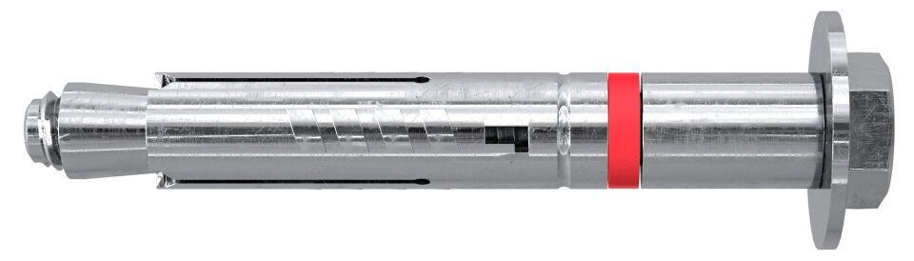

GTIN:

4006209902707

HAN:

090270

Art der Anker

Schwerlastanker

Oberfläche

galvanisch verzinkt

Werkstoff

Stahl

Länge (mm)

114,00

Gewindeart

metrisch

Gewindemaß

M12